Informe de Análisis Estático de Código (Linter)
Proyecto: Calculadora de Porciones e Inyecciones de Hornos
Estado: Certificado con Cero Errores y Advertencias
Fecha: Junio de 2026

1. Herramienta Utilizada
Se ha seleccionado ESLint v9.x como motor de análisis estático, en combinación con typescript-eslint para dar soporte oficial y tipado estricto sobre el ecosistema de TypeScript 5 y Next.js.
- Linter Principal: eslint
- Analizador Sintáctico (Parser): @typescript-eslint/parser
- Formato de Configuración: Flat Config (eslint.config.js)

2. Descripción de las Reglas de Calidad Aplicadas
En el archivo de configuración eslint.config.js se ha definido un conjunto de reglas personalizadas diseñadas para mantener la cohesión estilística, prevenir malas prácticas y evitar errores silenciosos en tiempo de ejecución. A continuación, se detalla el comportamiento y propósito de cada una de ellas:

A. Consistencia y Formato Estilístico
- indent (Tabulaciones obligatorias): Configurada con el valor ["error", "tab", { "SwitchCase": 1 }]. Fuerza el uso de tabulaciones físicas (Tabs) en lugar de espacios para estructurar la jerarquía visual del código. La subregla SwitchCase: 1 garantiza que los bloques case y default dentro de una estructura switch se indenten un nivel por delante del bloque principal para mejorar la legibilidad del flujo de control.

- quotes (Comillas dobles): Definida como ["error", "double", { "avoidEscape": true, "allowTemplateLiterals": true }]. Exige que todos los literales de cadena utilicen comillas dobles ("x"). Sin embargo, contempla dos excepciones cruciales:
  - avoidEscape: true: Permite usar comillas simples si la cadena ya contiene comillas dobles en su interior, evitando tener que escaparlas con barras invertidas (\").
  - allowTemplateLiterals: true: Permite utilizar acentos graves (`) para crear plantillas literales que requieran interpolación de variables.
- semi (Uso de punto y coma): Configurada como ["error", "always"]. Hace obligatorio el uso de punto y coma ; al finalizar sentencias y declaraciones. Esto evita que el motor de JavaScript realice la "Inserción Automática de Puntos y Comas".

- eol-last (Salto de línea al final del archivo): Establecida en ["error", "always"]. Exige que todos los archivos finalicen con exactamente una línea en blanco

B. Nomenclatura y Convención de Código
- camelcase (Nomenclatura camelCase obligatoria): Configurada como ["error", { "properties": "always", "ignoreDestructuring": false }]. Garantiza que todos los nombres de variables, funciones y constantes sigan el estilo camelCase (ejemplo: calcHandlingTime). La propiedad properties: "always" fuerza que las propiedades declaradas en objetos también lo cumplan, mientras que ignoreDestructuring: false asegura que el mismo rigor se aplique a las variables extraídas por desestructuración de datos.

C. Buenas Prácticas y Limpieza de Variables
- no-unused-vars / @typescript-eslint/no-unused-vars (Variables no utilizadas): Para evitar conflictos con el tipado de TypeScript, la regla nativa de JavaScript no-unused-vars se ha apagado ("off"), delegando la responsabilidad en la versión especializada de TypeScript: @typescript-eslint/no-unused-vars.
Configurada como ["warn", { "argsIgnorePattern": "^_", "varsIgnorePattern": "^_" }], emite advertencias ante la presencia de variables o argumentos declarados que no se consumen. Permite, de manera excepcional, omitir la advertencia si el nombre del argumento o de la variable inicia con un guion bajo (por ejemplo: _unusedVar), lo cual es útil para callbacks o firmas de funciones requeridas por librerías de terceros.

- prefer-const (Uso preferente de constantes): Definida en nivel "error". Identifica todas las variables declaradas con let que nunca vuelven a ser reasignadas tras su inicialización, obligando al desarrollador a redeclararlas bajo la palabra clave const. Esto optimiza la inmutabilidad y mejora el razonamiento del código.

- no-var (Prohibición de var): Establecida en nivel "error". Prohíbe estrictamente el uso de la palabra clave tradicional var. Obliga a los desarrolladores a utilizar let para variables mutables con ámbito de bloque, o const para valores constantes, mitigando errores relacionados con el hoisting o fugas de variables.

- curly (Uso obligatorio de llaves): Configurada como ["error", "all"]. Obliga a que todas las estructuras de control (if, else, for, while, do) utilicen llaves {} para delimitar sus bloques de ejecución, incluso si contienen una única instrucción. De este modo, se previenen errores comunes al añadir líneas adicionales a bloques condicionales que previamente omitían las llaves.

3. Ejecución y prueba

Entorno controlado
Se creó un archivo de pruebas donde se rompió una y cada una de las reglas
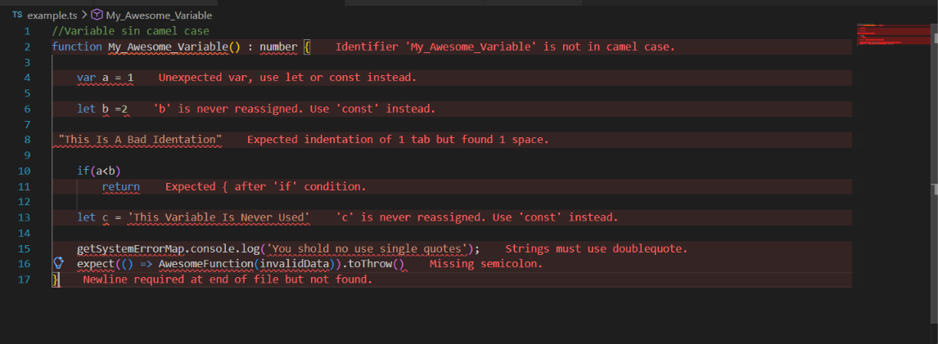

Se procedió con npm eslint .

npx eslint .

C:\\**\Desktop\New folder (2)\project-backend\example.ts
2:10 error Identifier 'My_Awesome_Variable' is not in camel case camelcase
2:10 warning 'My_Awesome_Variable' is defined but never used. Allowed unused vars must match /^_/u @typescript-eslint/no-unused-vars
4:2 error Unexpected var, use let or const instead no-var
4:11 error Missing semicolon semi
6:6 error 'b' is never reassigned. Use 'const' instead prefer-const
6:10 error Missing semicolon semi
8:1 error Expected indentation of 1 tab but found 1 space indent
8:2 error Expected an assignment or function call and instead saw an expression @typescript-eslint/no-unused-expressions
8:28 error Missing semicolon semi
11:3 error Expected { after 'if' condition curly
11:9 error Missing semicolon semi
13:6 error 'c' is never reassigned. Use 'const' instead prefer-const
13:6 warning 'c' is assigned a value but never used. Allowed unused vars must match /^_/u @typescript-eslint/no-unused-vars
13:10 error Strings must use doublequote quotes
13:39 error Missing semicolon semi
15:32 error Strings must use doublequote quotes
16:54 error Missing semicolon semi
17:2 error Newline required at end of file but not found eol-last

✖ 18 problems (16 errors, 2 warnings)
14 errors and 0 warnings potentially fixable with the `--fix` option.

Reparación automatica

PS C:\Users\Nikor\Desktop\New folder (2)\project-backend> npx eslint --fix

C:\**\**\Desktop\New folder (2)\project-backend\example.ts
2:10 error Identifier 'My_Awesome_Variable' is not in camel case camelcase
2:10 warning 'My_Awesome_Variable' is defined but never used. Allowed unused vars must match /^_/u @typescript-eslint/no-unused-vars
8:2 error Expected an assignment or function call and instead saw an expression @typescript-eslint/no-unused-expressions
13:8 warning 'c' is assigned a value but never used. Allowed unused vars must match /^_/u @typescript-eslint/no-unused-vars

✖ 4 problems (2 errors, 2 warnings)
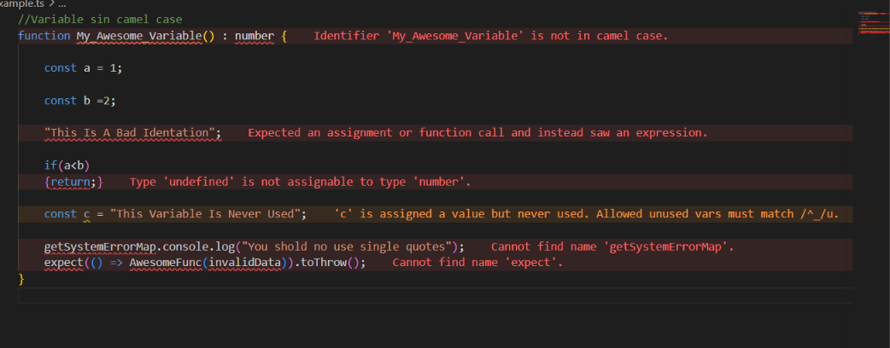

arreglo manual
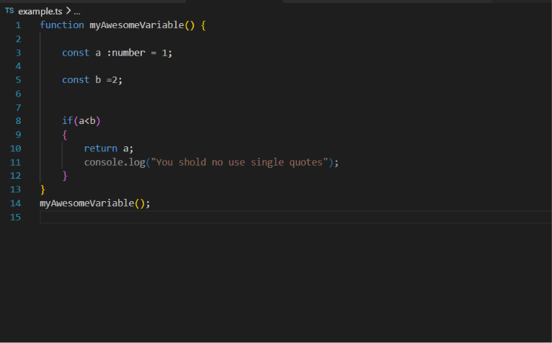
No hay más errores

Entorno no controlado
